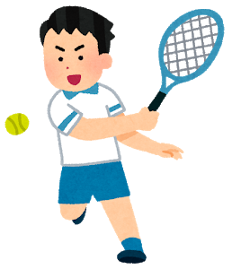
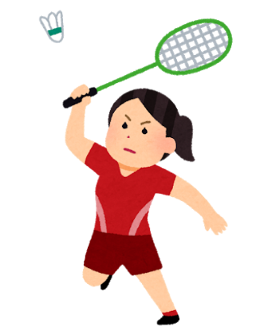
主催：公益財団法人宇部市スポーツ協会

令和8年度 前期宇部市スポーツ協会
スポーツ教室
申込期間（この期間を過ぎても受付可能な教室もあります）
令和8年３月4日（水）～令和8年3月20日（金）まで

○目 的 宇部市民、勤労者を対象に生涯スポーツとして健全なレクリエーションの普及を図り、体力の向上や健康の増進のみならず明る
○目 的 く豊かで活力のある生活の実現など、心身の両面にわたる健康の保持増進を目的とする。
○対 象 市内に在住または勤務する高校生以下を除く一般の方。（ヒップホップダンスA,Bは除く）
○申込方法 ・下記QRコードを読み取り、申込フォームに入力後送信してください。

・Web申込以外は、裏面の申込書にご記入の上ご持参または、郵便ハガキ、Eメールに必要事項を記入しお申し込み下さい。
申込ＱＲコード：

○申 込 先 〒755-0023 宇部市恩田町四丁目1番4号 ユーピーアールスタジアム（宇部市野球場）（公財）宇部市スポーツ協会宛
○申 込 先 電話番号：31－1507 Ｅメールアドレス：sportskyoushitsu@ube-taikyou.or.jp
○申込期間 令和8年3月4日（水）～令和8年3月20日（金）まで必着（この期間を過ぎても受付可能な教室もあります）
○その他 ・申込者には事前通知はしませんので、開講日に用具と受講料を持参し、運動のできる服装で会場にお越し下さい。
・ラケット、シューズ等は個人持ちとなります。
○その他 ・各教室とも会場の都合等で開催できない場合がありますので、開講日に配布いたします日程表をご確認ください。
また、事前にスポーツ協会ホームページでもご確認いただけます。（http://ube-taikyou.or.jp/ippankyousitu.html）
○その他 ・⑦ソフトバレーボールは、初心者～初級者を対象とします。
○その他 ・⑧ラージボール卓球については初心者のみとなります。
○その他 ・⑫弓道Aと⑬弓道Bの期間は違いますが、講座回数は同じになります。
○その他 ・⑭、⑮ヒップホップダンスA,Bは小学生の男女対象。月2回行います。
・緊急連絡方法は中止などのお知らせに使用します。
・定員を設けている教室は応募多数の場合抽選となります。落選の方にのみ連絡いたしますので、お申込み後連絡がない場合は
開講日にお越しください。

№ | 教室名 | 主管 | 会場 | 曜日 | 開催期間 | 受講料 | 開講日
① | ソフトテニスＡ | 宇部  ソフトテニス連盟 | 中央公園  テニスコート | 火 | 4月～9月  (10:00～12:00) | 6ヶ月  10,000円 | 4月7日
② | ソフトテニスＢ | 宇部  ソフトテニス連盟 | 西部体育館 | 木 | 4月～9月  (10:00～12:00) | 6ヶ月  7,000円 | 4月2日
③ | ソフトテニスＣ | 宇部  ソフトテニス連盟 | 中央公園  テニスコート | 木 | 4月～7月  (18:00～20:00) | 4ヶ月  7,000円 | 4月2日
④ | テニス | 宇部市  テニス協会 | ・黒石or中央公園テニスコート | 土 | 4月～8月  (9:30～12:00) | 4ヶ月  6,000円 | 4月4日  （黒石）
⑤ | バドミントンＡ | 宇部市  バドミントン協会 | 西部体育館 | 水 | 4月～7月、9月  (10:00～12:00) | ５ヶ月  7,500円 | 4月1日
⑥ | バドミントンＢ | 宇部市  バドミントン協会 | 西部体育館 | 水 | 4月～7月、9月  (19:00～21:00) | ５ヶ月  7,500円 | 4月1日
⑦ | ソフトバレーボール | 宇部市  バレーボール協会 | 西部体育館 | 火 | 4月～9月  (19:00～21:00) | 6ヶ月  5,000円 | 4月7日
⑧ | ラージボール卓球 | 宇部市卓球協会 | 俵田体育館 | 水 | 4月～9月  ( 9:00～11:00) | 6ヶ月  7,900円 | 4月1日
⑨ | 卓球Ａ  （定員80名） | 宇部市卓球協会 | 俵田体育館 | 水 | 4月～9月  ( 9:00～11:00) | 6ヶ月  7,900円 | 4月1日
⑩ | 卓球Ｂ | 宇部市卓球協会 | 西部体育館 | 月 | 4月～9月  (19:00～21:00) | 6ヶ月  7,000円 | 4月6日
⑪ | 弓道Ａ | 宇部地区弓道連盟 | 弓道場 | 火・木 | 4月～6月  (10:00～12:00) | 3ヶ月  8,000円 | 4月7日
⑫ | 弓道Ｂ  （定員10名） | 宇部地区弓道連盟 | 弓道場 | 水 | 4月～8月  (19:00～20:30) | 5ヶ月  8,000円 | 4月8日
⑬ | ヒップホップダンスA  ※小学生対象 | スズカダンス  スクール | 武道館 | 土 | 4月～3月  (10:00～11:00) | 月額  2,000円 | 4月4日
⑭ | ヒップホップダンスB  ※小学生対象 | スズカダンス  スクール | 武道館 | 土 | 4月～3月  (11:00～12:00) | 月額  2,000円 | 4月4日
※ヒップホップダンスA、Bは時間が異なるのみで指導内容は同じになります。

キリトリ✂
✂キリトリ✂--------------------✂キリトリ✂--------------------✂キリトリ✂--------------------✂キリトリ✂----------------✂キリトリ✂------------
キリトリ✂
教室番号/教室名
※卓球Aに申込の方は右の欄の該当する方に必ず〇をしてください。 |  |  |  | 一 般 ・ 初心者
氏 名 |  |  |  | 性 別 |  | 年 齢
住 所 |  |  |  | 電 話
緊急連絡方法  ※いずれかに○印  をして下さい。 | 電 話 | メール
※緊急連絡方法は中止などのお知らせに使用します。
メールに〇をつけた方は【sportskyoushitsu@ube-taikyou.or.jp】へメールを送信してください。
その際にメールタイトルを【スポーツ教室緊急連絡方法】とし、教室名と氏名、申込書提出済かどうかをメール本文に入力してください。

